学生宿舍管理系统需求分析说明书

第一部分 调查用户需求
本系统的最终用户为宿舍楼管理员，本宿舍楼的学生。根据我们日常生活中的经验，结合对自己学校宿舍楼管理老师的咨询和对同宿舍楼同学的调查，得出用户的下列实际要求：
- 宿舍楼的基本情况
学生住在宿舍楼中，每栋宿舍楼都会有若干名老师负责本宿舍楼的日常管理。
- 学生的基本信息：
入校时，每位同学都有唯一的学号，并被分配到指定的宿舍楼和指定的宿舍，也会有一个宿舍号，其入校时间就是他的入住时间。另外，为了管理上的方便，同一院系的学生的宿舍一般在一起，相应地会有其所在的院系名称。
- 宿舍的基本信息：
每间宿舍都有唯一的宿舍号，入校时，宿舍会装公用电话机，相应地就有宿舍电话号码。
- 宿舍财产的基本信息：
每个宿舍的财产属于学校，比如电灯，床铺，柜子，桌椅等，为了对不同的财产进行区分，可以为每种财产分配不同的财产号。这样有利于财产的报修和管理。
- 快件收发的基本信息：
每栋宿舍楼都有邮件收发的管理，当本楼的同学有信件时，相应的会有信件的到达时间，接受信件的同学姓名和他所在的宿舍号。有时，同一个学生有多封信件需要接收，需要表示一个同学有多少封信件。当信件接收后，应有一个接收信件的时间，表示信件已成功到达指定的同学手中。
- 报修的基本信息：
宿舍楼中经常出现财产的损坏，比如灯泡坏了，厕所的马桶出故障了等，这时，同学们需要将财产损坏情况报告给宿舍楼管理员，以便学校派人进行维修。这时，需要记录报修的宿舍号和损坏的财产编号，同时记录报修的时间和损坏的原因。当损坏的财产维修完毕后，应记录解决时间，表示该报修成功解决。
- 夜归的基本信息:
宿舍楼在指定的时间关门（比如晚上12点），若有同学晚于关门时间回宿舍，需通知宿舍楼管理员，同时应登记晚归学生姓名，宿舍号，时间和晚归原因，以利于学校的管理和查证。
- 离校的基本信息：
每当放寒假或暑假时，同学们大部分都会回家；每当“五·一”或“十·一”放假时，同学们也有很多不会留在宿舍。这时，为加强学校对同学假期安全的管理，离校的同学应登记离校时间，待返校后记录返校时间，以便学校查证和管理。
- 用户对系统的要求
一、宿舍楼管理员：
a.信息要求：
宿舍楼管理员能查询上面提到的宿舍楼的所有相关信息，包括某一学号的学生在宿舍楼中住宿的详细信息，快件收发的所有信息，报修的所有信息，夜归的详细信息和学生离返校的信息。以利于对整个宿舍楼的全面管理。
b.处理要求：
当学生基本信息发生变化时，宿舍楼管理员能对其进行修改。比如，某些同学搬到其他的宿舍中去，他们在本宿舍楼中相应的记录就应该删去；或者学生转换专业，他们记录中院系的信息也要作相应的修改等等。
当宿舍楼的电话号码发生变更时，宿舍楼管理员能根据有关证明做出修改。
当快件到达本宿舍楼时，宿舍楼管理员应依据到达快件的相关信息在快件信息中插入一条记录，当同学们接收快件后，管理员应登记快件的接收时间，表明该信件已成功到达收信人的手中。
当宿舍财产报修及时解决后，管理员应登记解决时间，表明该报修问题已成功解决。
c．安全性与完整性要求：
安全性要求：
1.系统应设置访问用户的标识以鉴别是否是合法用户，并要求合法用户设置其密码，保证用户身份不被盗用；
2.系统应对不同的数据设置不同的访问级别，限制访问用户可查询和处理数据的类别和内容；
3.系统应对不同用户设置不同的权限，区分不同的用户，如区分普通用户（学生），管理员。
完整性要求：
1.各种信息记录的完整性，信息记录内容不能为空；
2.各种数据间相互的联系的正确性；
3.相同的数据在不同记录中的一致性。

二、本宿舍楼的学生：
a.信息要求：
本宿舍楼的学生能查询其所在的宿舍的所有信息，能查询本楼的指定宿舍的电话号码以利于同楼宿舍间的通信。能查询自己的快件信息。能查询自己的夜归记录和离返校记录。
b.处理要求：
本宿舍楼的学生能在报修信息表中插入报修信息，表示本宿舍的财产发生了损毁需要学校派人维修。
学生离校时，能在离返校记录表中插入离校时间；学生返校后，能在离返校记录表中插入返校时间，表示已经回校。
第二部分 系统功能的设计和划分
根据如上得到的用户需求，我们将本系统按照所完成的功能分成以下几部分：
第一部分：用户管理部分
第二部分：管理员管理部分

各部分完成的功能如下：

1、用户管理部分
1、处理用户注册
2、处理用户登录
3、用户可以查询学生信息。
4、用户可以查询快件信息。
5、用户可以提交与查询报修信息。
6、用户可以插入与删除用户自己的离返校信息。
7、用户可以修改用户自己密码。
2、管理员管理部分
1、处理管理员登录
2、管理员可以查询学生信息。
3、管理员可以发布与更新快件信息。
4、管理员可以插入、修改与查询报修信息。
5、管理员可以插入与查询学生夜归信息。
6、管理员可以查询在校与离校学生信息。
7、管理员可以修改管理员密码。

第三部分 数据流图
报修分数据流图
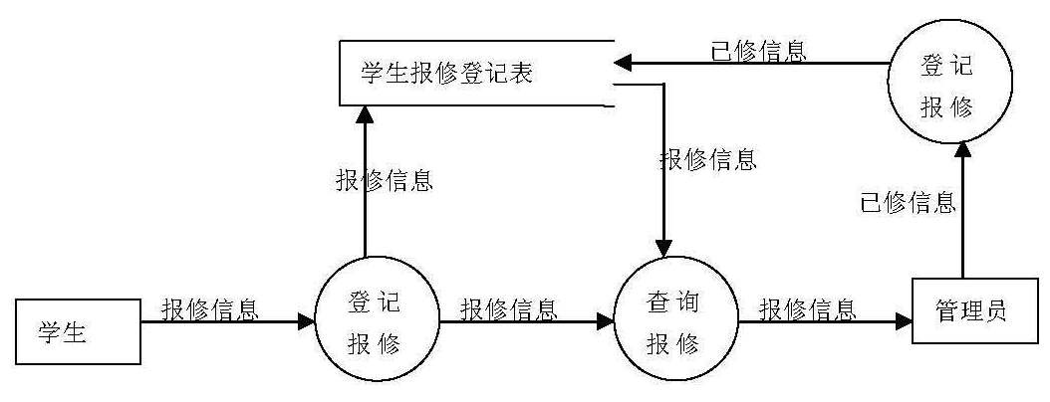

快件分数据流图
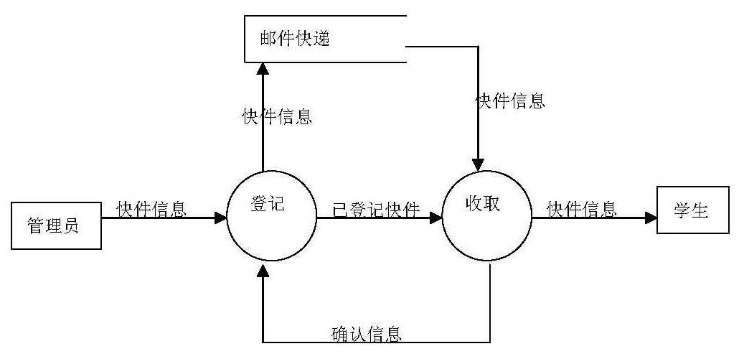

离返校分数据流图
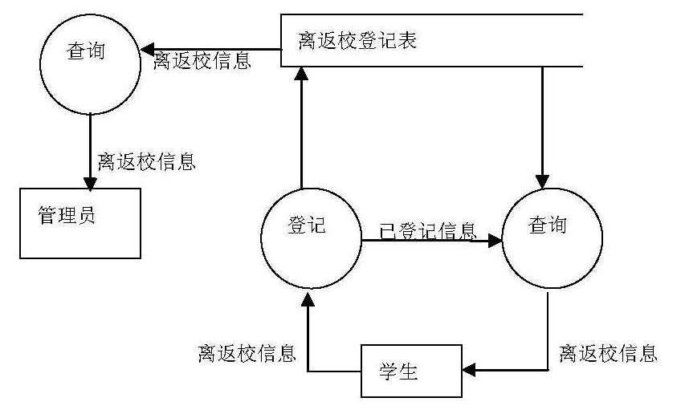

夜归分数据流图
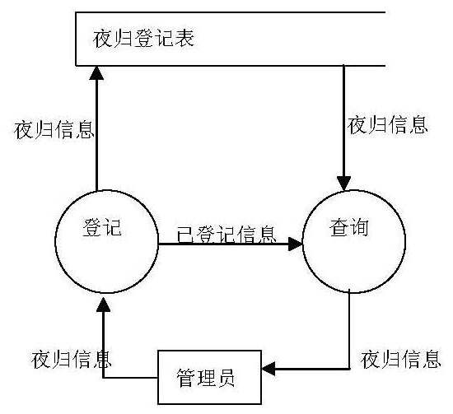

总数据流图
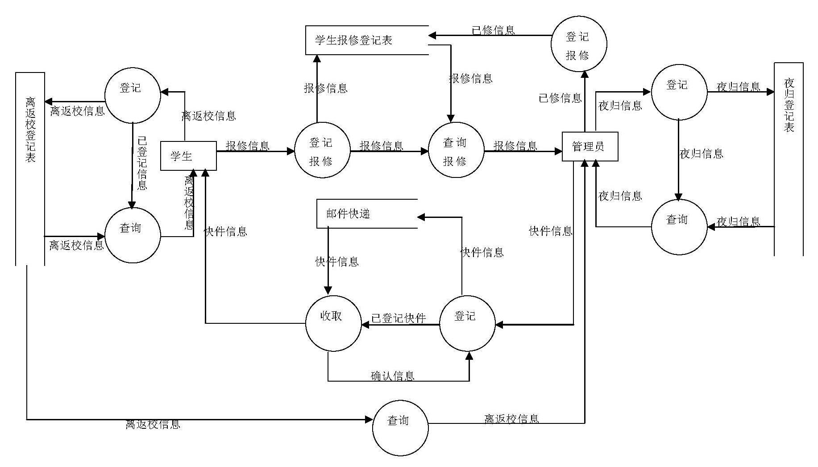

第四部分 数据字典
1.数据项

住宿学生数据字典：
属性名 | 存储代码 | 类型 | 长度 | 备注
学号 | Sno | char | 20 | 住宿学生学号
姓名 | Sname | char | 20 | 住宿学生姓名
性别 | Ssex | char | 4
专业 | Sdept | char | 40 | 学生专业
宿舍号 | Dno | char | 6 | 住宿学生宿舍号
入住时间 | Scheckin | date | 8 | 新生搬入时间

宿舍数据字典：
属性名 | 存储代码 | 类型 | 长度 | 备注
宿舍号 | Dno | char | 6
宿舍电话 | Dphone | char | 15

宿舍财产数据字典：
属性名 | 存储代码 | 类型 | 长度 | 备注
物品号 | Pno | Int | 2 | 宿舍物品编号
物品名 | Pname | char | 20 | 宿舍物品名

邮件快递数据字典：
属性名 | 存储代码 | 类型 | 长度 | 备注
姓名 | Sname | char | 20 | 收件人姓名
宿舍号 | Dno | char | 6 | 收件人宿舍号
到达时间 | Marrive | date | 8 | 邮件快递到达时间
接收时间 | Mreceive | date | 8 | 收件人接收时间
邮件数量 | Mnumber | tinyint | 2 | 学生收到邮件数量

报修数据字典：
属性名 | 存储代码 | 类型 | 长度 | 备注
宿舍号 | Dno | char | 6 | 报修人宿舍号
物品号 | Pno | Int | 2 | 报修物品编号
提交日期 | Rsubmit | date | 8 | 报修提交日期
解决日期 | Rsolve | date | 8 | 问题解决日期
报修原因 | Rreason | char | 50 | 物品损坏原因

晚归数据字典：
属性名 | 存储代码 | 类型 | 长度 | 备注
学号 | Sno | char | 20 | 晚归学生姓名
宿舍号 | Dno | char | 6 | 晚归学生宿舍号
晚归时间 | Btime | timestamp | 14 | 学生晚归时间
晚归原因 | Breasonr | Char | 10 | 学生晚归原因

离校数据字典：
属性名 | 存储代码 | 类型 | 长度 | 备注
学号 | Sno | char | 20 | 离校学生姓名
宿舍号 | Dno | char | 6 | 离校学生宿舍号
离校时间 | Ltime | date | 8 | 学生离校时间
返回时间 | Lreturn | date | 8 | 学生返校时间

用户数据字典：
属性名 | 存储代码 | 类型 | 长度 | 备注
用户ID | Uname | char | 20
用户密码 | Upassword | char | 20
用户类型 | Utype | tnyint | 1 | 普通或超级用户

2.数据结构

数据结构名 | 组成
用户信息 | 用户ID，用户密码，用户类型（普通用户，管理员）
住宿学生信息 | 学号，姓名，性别，专业，宿舍号，入住时间
宿舍信息 | 宿舍号，宿舍电话
宿舍财产信息 | 物品号，物品名
邮件快递信息 | 姓名，宿舍号，到达时间，接收时间，邮件数量
报修信息 | 宿舍号，物品号，提交日期，解决日期，报修原因
夜归信息 | 学号，宿舍号，晚归时间，晚归原因
离校信息 | 学号，宿舍号，离校时间，返回时间

3.数据流
数据流名 | 数据流来源 | 数据流去向 | 组成
登记报修信息 | 学生 | 学生报修登记表 | 报修信息
查询报修信息 | 学生报修信息表 | 管理员 | 报修信息
登记已修信息 | 管理员 | 学生报修登记表 | 已修信息
登记快件信息 | 管理员 | 邮件快递表 | 快件信息
收取快件 | 邮件快递表 | 学生 | 快件信息
登记确认信息 | 学生 | 邮件快递表 | 确认信息
登记夜归信息 | 管理员 | 夜归登记表 | 夜归信息
查询夜归信息 | 夜归登记表 | 管理员 | 夜归信息
登记离返校信息 | 学生 | 离返校登记表 | 离返校信息
查询离返校信息 | 离返校信息登记表 | 学生 | 离返校信息
查询离返校信息 | 离返校信息登记表 | 管理员 | 离返校信息

4.数据存储
数据存储名 | 输入的数据流 | 输出的数据流 | 组成
学生报修登记表 | 报修信息  已修信息 | 报修信息 | 报修信息  已修信息
邮件快递表 | 快件信息 | 快件信息  确认信息 | 快件信息  确认信息
夜归登记表 | 夜归信息 | 夜归信息 | 夜归信息
离返校登记表 | 离返校信息 | 离返校信息 | 离返校信息

5.处理过程
处理过程名 | 输入数据流 | 输出数据流
登记报修 | 报修信息 | 报修信息
查询报修 | 报修信息 | 报修信息
登记已修信息 | 已修信息 | 已修信息
收取快件 | 快件信息 | 快件信息
登记快件信息 | 快件信息 | 快件信息
登记夜归 | 夜归信息 | 夜归信息
查询夜归 | 夜归信息 | 夜归信息
登记离返校信息 | 离返校信息 | 离返校信息
查询离返校信息（管理员） | 离返校信息 | 离返校信息
查询离返校信息（学生） | 离返校信息 | 离返校信息

第五部分 功能模块图
学生宿舍管理系统
学生基本信息管理
宿舍物品
报修
管理
宿舍基本信息管理
宿管员基本信息管理
收发快递
管理
学生出入登记
管理

